 Liceo n°1 “Javiera Carrera”

Departamento de Física.

Profesor coordinador: David Aparicio Soto

2° medio.

**Guía N°2 con nota acumulativa**

**Movimiento rectilíneo uniformemente acelerado**

Nombre(s): 1.____________________________________________________ Curso: __________

2. ____________________________________________________

3. ____________________________________________________

**Instrucciones generales**

* Usted dispondrá de un tiempo razonable para realizar esta guía una vez subida a la plataforma, de los cuales usted es responsable de enviar al docente correspondiente dentro del plazo fijado. **La fecha será publicada en la página del Liceo 1.**
* La guía consta de **40 puntos** y se evalúa al 60% si es enviada dentro del plazo mencionado, de lo contrario se aplicara reglamento de evaluación.
* Puede trabajar de forma individual o en grupos hasta 3 personas como máximo.
* Lea atentamente las instrucciones de cada actividad para responder exactamente lo que se le solicita.
* Las respuestas pueden ser enviadas en dos formatos:

1. Imprimir la guía y escribir respuesta sobre esta. Posteriormente puede escanearla o tomar fotografías CLARAS y enviar.
2. Crear un documento Word con las respuestas ORDENADAS. Cada respuesta debe llevar el número e ítem que corresponde para que así no se dificulte su revisión.

**NOTA:** Existe un programa denominado CamScanner que puede ser descargado en el celular en caso de no tener impresora con función de escáner.

|  |  |
| --- | --- |
| **Contenidos** | **Objetivos** |
| * Aceleración positiva y negativa * Descripción gráfica y analítica de MRUA * Pendiente de un gráfico * Velocidad versus tiempo. * Área bajo la curva de un gráfico velocidad versus tiempo * Ecuación itinerario de MRUA. | **OA 9** Analizar, sobre la base de la experimentación, el movimiento rectilíneo uniforme y acelerado de un objeto respecto de un sistema de referencia espacio-temporal, considerando variables como la posición, la velocidad y la aceleración en situaciones cotidianas.  **Objetivos específicos:**   * Utilizar las fórmulas de adición de velocidades de Galileo en situaciones de la vida simples y cotidianas, como la de vehículos que se mueven unidimensionalmente. * Analizar, conceptos de cinemática y herramientas gráficas y analíticas, el movimiento rectilíneo de un objeto en situaciones de la vida cotidiana. * Seleccionar la información explicita e implícita del enunciado y/o datos complementarios al texto, que es basal y fundamental para resolver el problema. |

1. **PREGUNTAS DE VERDADERO Y FALSO. Señala V (verdadero) o F (falso) según corresponda. Justifica las falsas y argumenta las verdaderas, de lo contrario no se considerará el puntaje (1 punto c/u. Total 5 puntos)**

____ Un automóvil describe un movimiento rectilíneo uniforme. Se afirma que: no cambian su aceleración, su velocidad y su rapidez.

____ En el movimiento rectilíneo uniformemente acelerado, la aceleración permanece constante.

____ El significado de la pendiente en un gráfico de velocidad en función del tiempo para un MRUA es la distancia recorrida.

____ La aceleración es una magnitud vectorial porque posee magnitud y sentido.

____ En un MRUA, la gráfica de posición en función del tiempo es una parábola**.**

1. **PREGUNTAS DE SELECCIÓN. Destaca la alternativa que corresponda (1 punto c/u. Total 10 puntos)**
2. Un avión, después de 1 [min] 40 [s] de partir del reposo, alcanza una rapidez de 600 [m/s]. Considerando que siguió una trayectoria rectilínea con aceleración constante ¿qué distancia recorrió en ese tiempo?
3. 6 [km]
4. 15 [km]
5. 30 [km]
6. 100 [km]
7. 120 [km]
8. La siguiente ﬁgura corresponde al gráﬁco de rapidez v, en función del tiempo t, de un cuerpo que se mueve en línea recta.

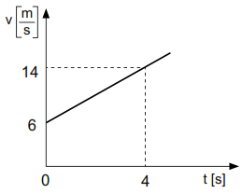

Respecto de la información contenida en el gráﬁco, es correcto aﬁrmar que.

1. el móvil tiene una rapidez inicial de 6 m/s.
2. la magnitud de la aceleración del móvil es 2 m/s2.
3. la distancia recorrida por el móvil los primeros 4 segundos es 40 [m].
4. Solo I
5. Solo II
6. Solo III
7. Solo I y II
8. I, II y III
9. Un móvil circula a 72 [Km/h], frena y se detiene en 2 [s]. La magnitud de la aceleración de frenado es:
10. 72 m/s2
11. 40 m/s2
12. 36 m/s2
13. 10 m/s2
14. 2 m/s2
15. Un móvil se desplaza en línea recta sobre el eje x, a 20 m/s, tal como muestra la ﬁgura. En un determinado instante el móvil aplica los frenos y reduce su velocidad en un ritmo constante, luego se detiene, demorando 5 [s] en hacerlo.

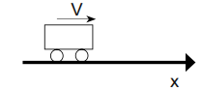

Con respecto a lo anterior, es correcto aﬁrmar que:

1. los últimos 5 [s] el móvil experimentó un MRUA.
2. los últimos 5 [s] la aceleración del móvil es – 4 m/s2
3. la distancia recorrida por el móvil, desde la aplicación de los frenos hasta detenerse, es 50[m].
4. Solo I
5. Solo II
6. Solo III
7. Solo II y III
8. I, II y III
9. Si la ecuación de movimiento de un cuerpo que se desplaza en línea recta es $V_{f}= 6+16t$, y considerando que todas las magnitudes en la ecuación se encuentran expresadas en el S.I., entonces es correcto aﬁrmar que:
10. la rapidez inicial del cuerpo es 6 m/s.
11. el móvil experimenta una aceleración de frenado.
12. el módulo de la aceleración del móvil es 16 m/s2
13. Solo I
14. Solo II
15. Solo III
16. Solo I y III
17. Solo II y III
18. La siguiente ﬁgura corresponde al gráﬁco de rapidez v, en función del tiempo t, de un cuerpo que se mueve en línea recta.

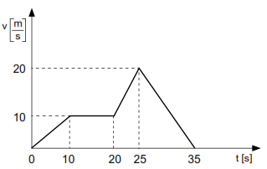

Respecto del gráﬁco, es correcto aﬁrmar que:

1. el móvil frenó a lo largo de 100 [m].
2. la mayor aceleración alcanzada por el móvil tiene una magnitud de 2m/s2.
3. la distancia total recorrida por el móvil fue 325 [m].

1. Solo I
2. Solo II
3. Solo III
4. Solo I y II
5. I, II y III
6. Un grupo de estudiantes, al analizar el movimiento de un automóvil, logra construir la siguiente tabla de valores.

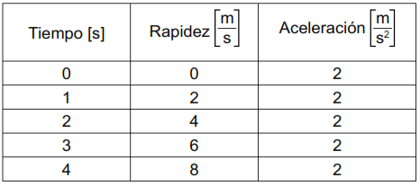

Si el automóvil se mueve en línea recta y las variables involucradas son solo las presentadas en la tabla, ¿cuál de las siguientes clasificaciones es la correcta?

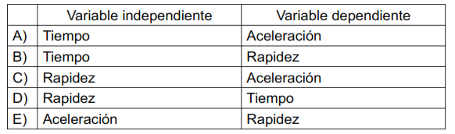

1. Una aceleración negativa indica que un móvil:

1. Aumenta su rapidez
2. Disminuye su rapidez
3. Mantiene su rapidez constante.
4. Se mueve hacia los negativos.
5. Se mueve hacia abajo.
6. El gráﬁco de la ﬁgura adjunta corresponde a la rapidez v, en función del tiempo t, de dos cuerpos, A y B, que se desplazan en línea recta y se encuentran en t = 0 [s] en el origen del sistema de referencia.

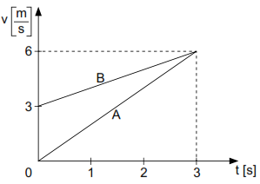

Respecto de esta situación, ¿cuál(es) de las siguientes aﬁrmaciones es (son) correcta(s)?

1. La distancia total recorrida por ambos cuerpos es la misma.
2. En t = 3 [s] los cuerpos poseen igual rapidez.
3. Para un tiempo menor a 3 segundos, la rapidez del cuerpo B siempre es mayor que la de A
4. Solo I
5. Solo II
6. Solo III
7. Solo I y II
8. Solo II y III
9. Partiendo del reposo, un coche de fórmula 1 puede alcanzar una velocidad de 180 km/h en 10 s. ¿Qué espacio recorre en ese tiempo?:
   1. 180 m
   2. 250 m
   3. 300 m
   4. 2 km
   5. 2,5 km
10. **ITEM DESARROLLO DE PROBLEMAS.** A continuación resuelve cada uno de los ejercicios que se presentan, indicando claramente la información que se solicita y que queda explícita en los criterios de evaluación, resuelva en el Sistema Internacional de unidades. (Total 25 puntos):

**Se utilizarán los siguientes criterios de evaluación:**

* 1 punto por plantear el problema (ecuación).
* 1 punto por resolver el problema (desarrollo de la ecuación).
* 1 punto por resultado correcto (incluyendo unidades de medida).
  + - 1. Dos móviles que se mueven sobre la misma línea recta se encuentran inicialmente en las posiciones respectivas. La relación entre sus velocidades y tiempo está descrita en el gráfico adjunto. Con la información dada, determine cuándo **(3 puntos)** y dónde se encuentran los móviles **(3 puntos)**.
      2. En la siguiente gráfica se modela el recorrido de un auto en función del tiempo, calcule:



la posición inicial (1 punto)

el tiempo en que estuvo detenido (1 punto)

las distancias y velocidades en cada tramo (2 puntos)

¿en qué tramo fue más rápido? (1 punto)

¿en qué instantes va para adelante y para atrás? (2 puntos)

su posición final y distancia total. (2 puntos)

grafique las velocidades v/s tiempo. Se adjunta lista de cotejo construcción de gráficos (7 puntos)

|  |  |
| --- | --- |
| **Lista de Cotejo** | **Puntaje (0 o 1)** |
| Título del gráfico: |  |
| Título eje X: |  |
| Título eje Y: |  |
| Unidad de medida eje X: |  |
| Unidad de medida eje Y: |  |
| Interpola los puntos del gráfico: |  |
| Los intervalos son acordes a los datos: |  |
| **Total puntaje obtenido:** |  |

* + - 1. En el mundial de Berlín 2009, el atleta Usain Bolt de Jamaica estableció un nuevo récord del mundo en los 100 m planos con una marca de 9.58 s. Supongamos que aceleró desde el reposo con aceleración constante y que alcanzó su velocidad máxima en 5s, la cual mantuvo hasta llegar a la meta. ¿Cuál fue su aceleración en la prueba? (3 puntos)